自考综合管理平台

学生操作手册

网络助学学习

1.1登陆平台
打开高等教育自学考试综合管理平台网址https://dlpu.edu-xl.com/（建议学生使用谷歌、火狐、IE9以上浏览器使用平台），默认账号和密码均是身份证号码。
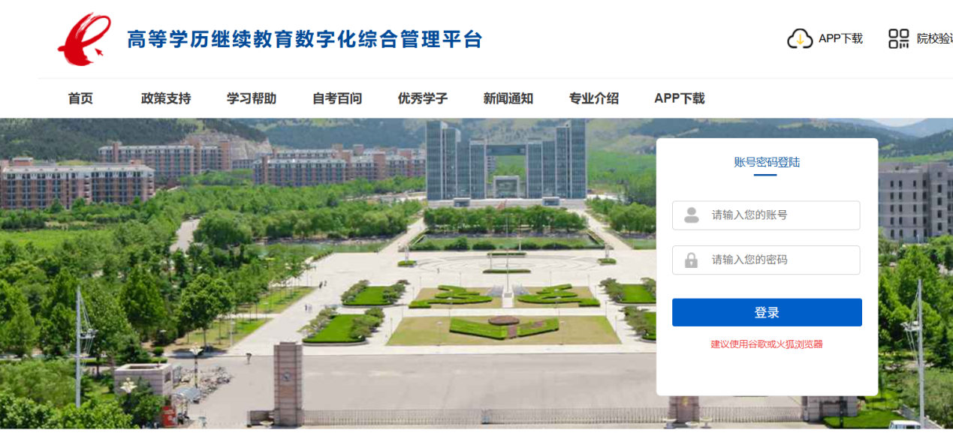

1.2强化考核

1.2.1填写手机号
考生如实填写手机号，进行短信验证。
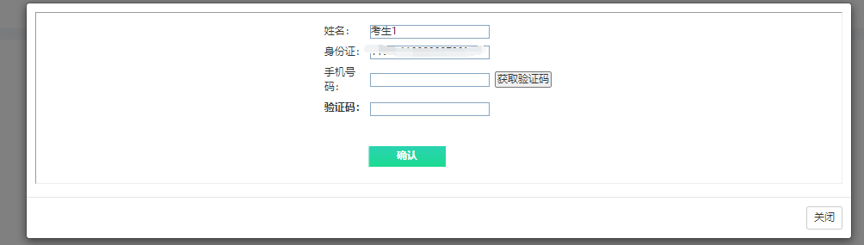

1.2.2核验个人信息
1、请考生务必核对个人信息（姓名，身份证，准考证，报考专业），如果信息有误，请及时联系管理员修改。
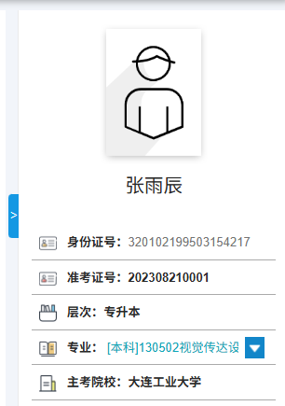
2、修改密码
在“修改密码”页面修改登录密码。
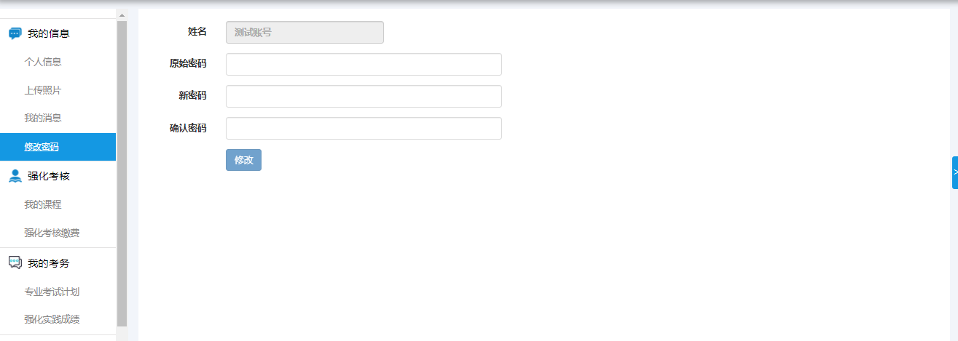

3、站内消息
进入【我的消息】页面，可以查看学校发送的通知。
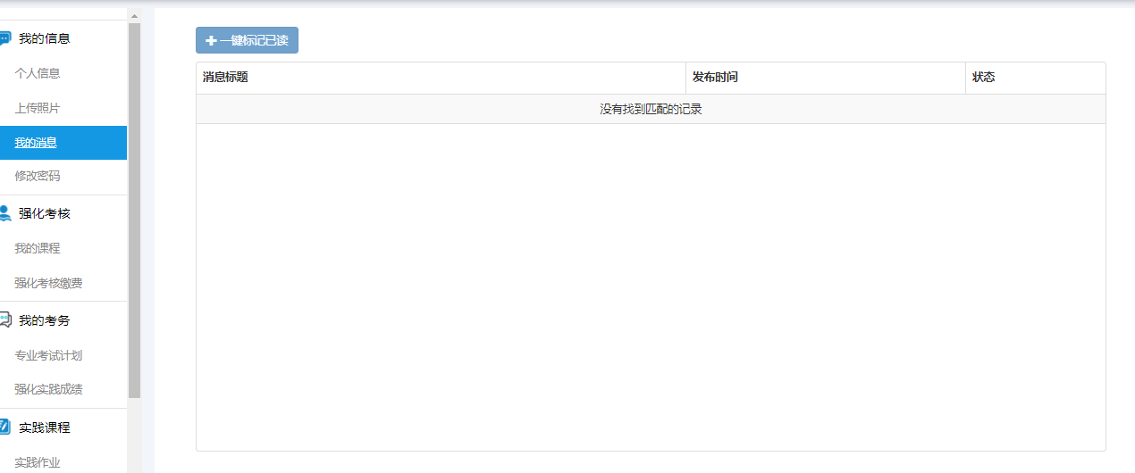

1.2.3上传个人证件照片
考生进入上传照片页面，点击选择文件，将身份证头像的页面拍照上传，系统自动检测考生信息是否与系统一致，如果一致则会上传成功，否则失败。失败原因：姓名和身份证号与系统不一致，或者拍照不清晰。
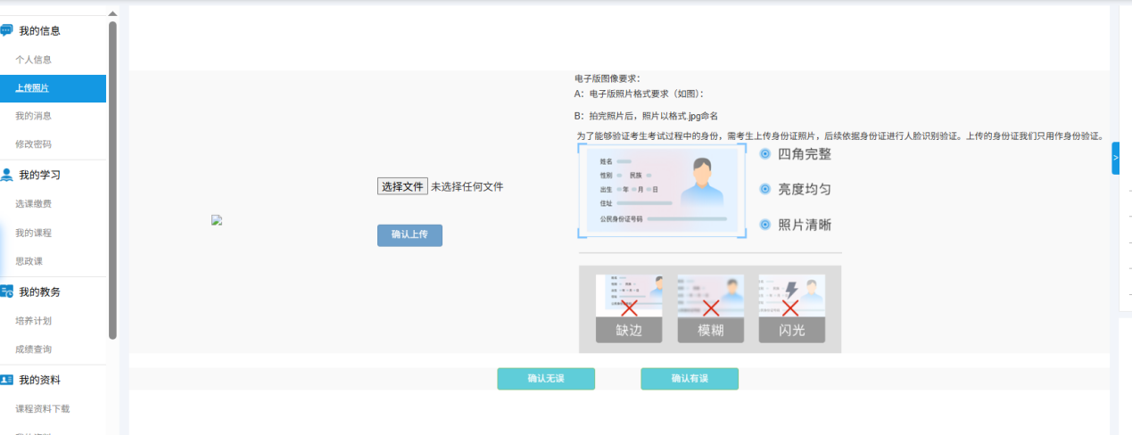

1.2.4网络助学考核学习
课件学习和阶段测评（原课后作业）将计入过程性考核成绩，每一项考生都要认真完成。
阶段测评功能正在上线调试中，如果未上线，过程性考核成绩将按照课件学习成绩计算。
1、课件学习
课件学习过程中系统会记录学习时长，按照系统要求折算成相应的成绩计入强化成绩。
点击课件学习。
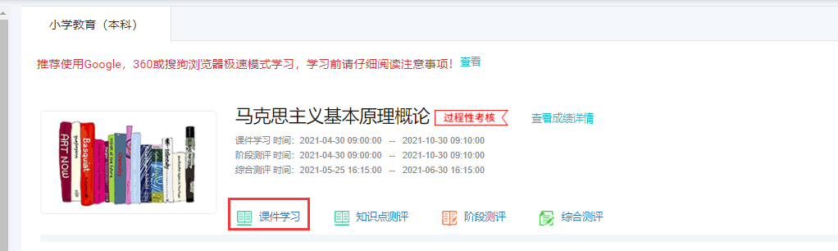

系统会有三秒倒计时，同时采集头像和系统照片进行比对，验证通过后，点击“确认”，进入课件学习。
进入之后，点击“开始学习”。
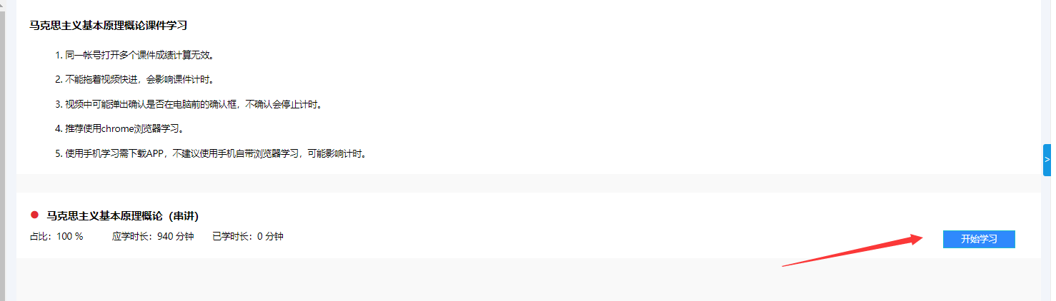
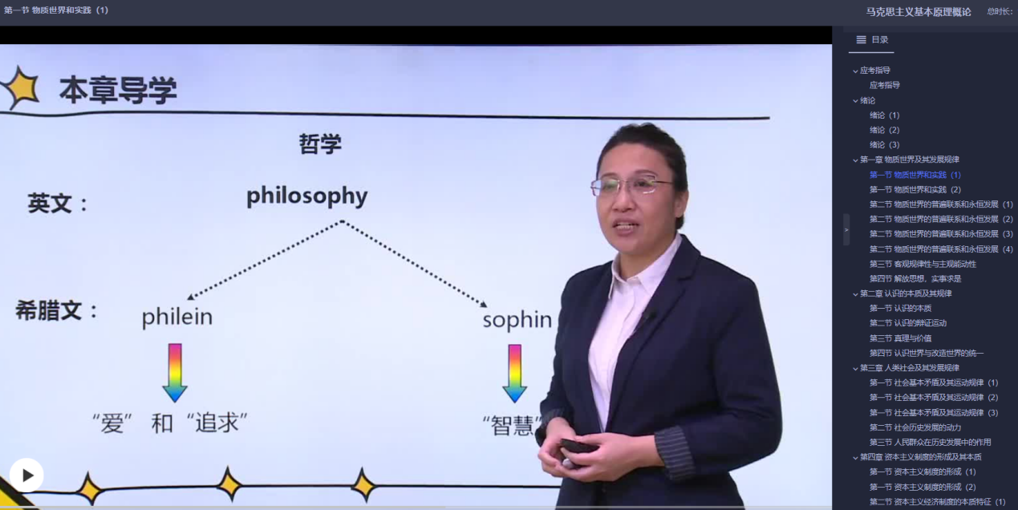

2、阶段测评
点击阶段测评，进入阶段测评考试，

点击“开始考试”，进入考试
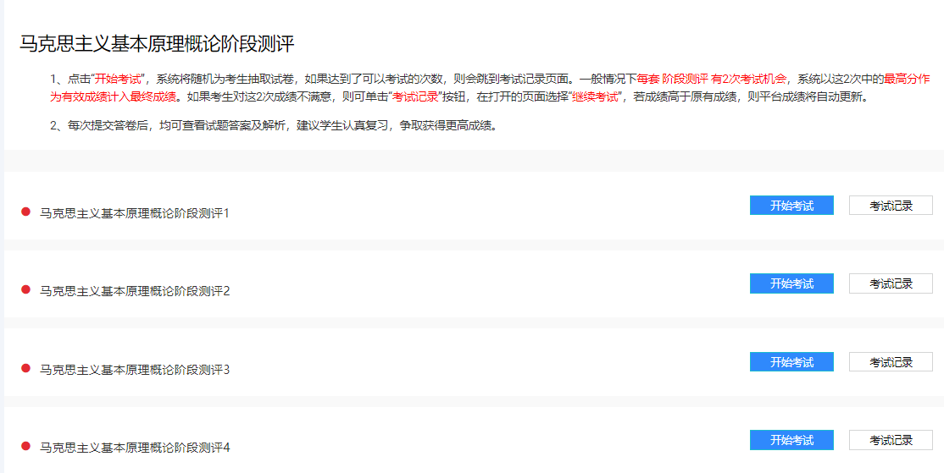
左侧为答题区，右侧为答题卡区，作答后答题卡试题按钮变成灰色，未作答试题为白色，点击答题卡上的题号，可以快速定位试题。作答完成后点击交卷。考试过程中如果出现断电断网，考生不要担心，只要答题过程中是联网的，答案会实时保存到服务器的。重新开机链接网络之后，点击继续考试即可。

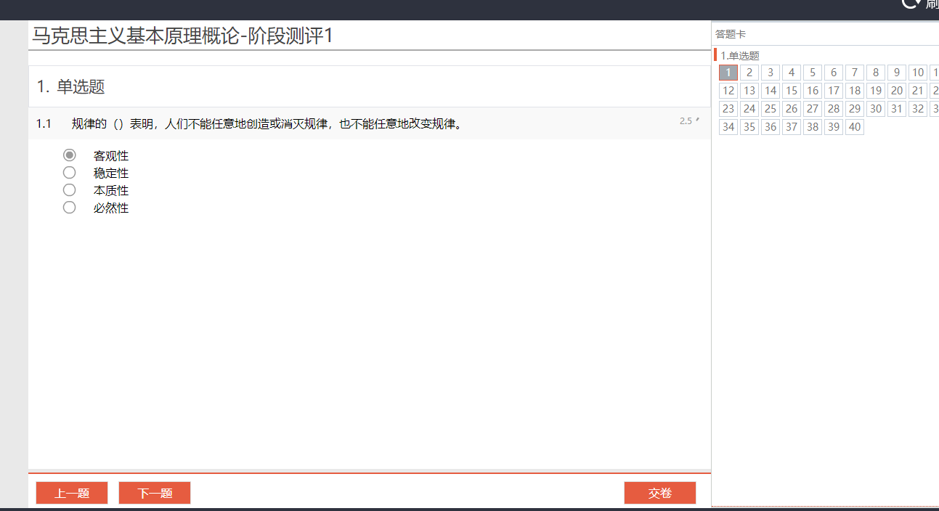
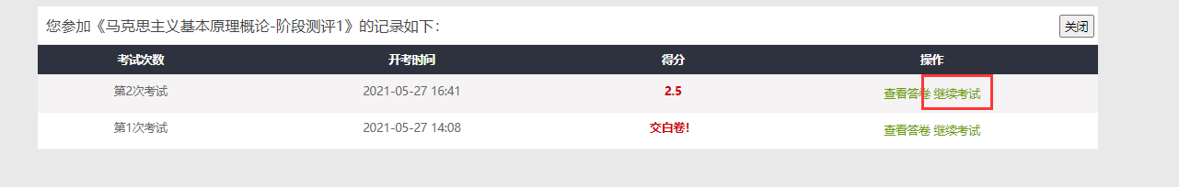
考生也可以点击查看考卷，来查看试题的答案和解析，掌握之后再继续考试，直到试题全部做满分。
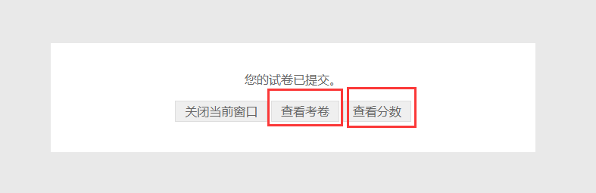
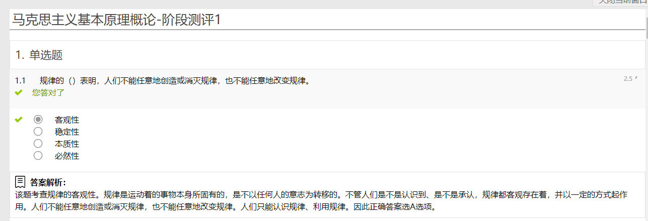

3、查看各项分数
点击查看成绩详情，可以查看各分项成绩。综合测评分数要在老师批阅完成之后才能查看。
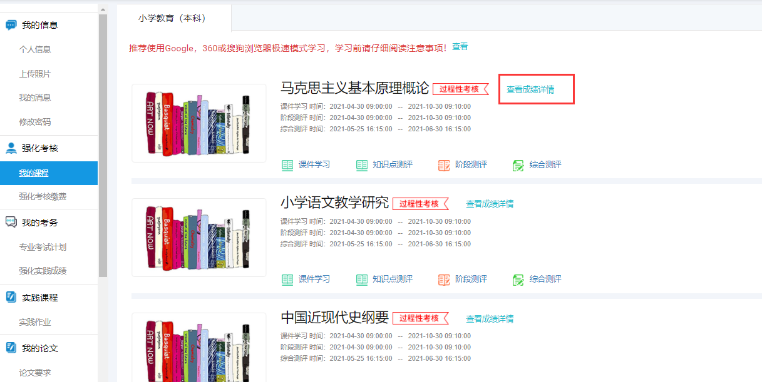
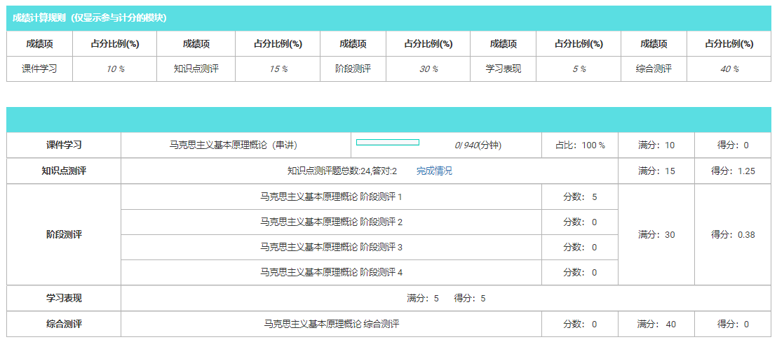

1.2.6手机端学习
1、扫码下载app（支持苹果和安卓）
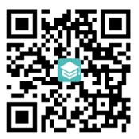
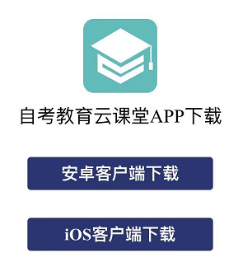
按照自己手机系统，点击下载相应app，按照提示操作。
注意苹果手机：如果APP下载时显示“未受信任的企业级开发者”，可以打开“设置”、点击“通用”、点击“设备管理”，此时可以看到打不开的软件的描述文件。点击“描述文件”，点击“信任这个描述文件”，即可正常使用。

2、扫描二维码验证学校后登陆

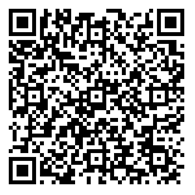
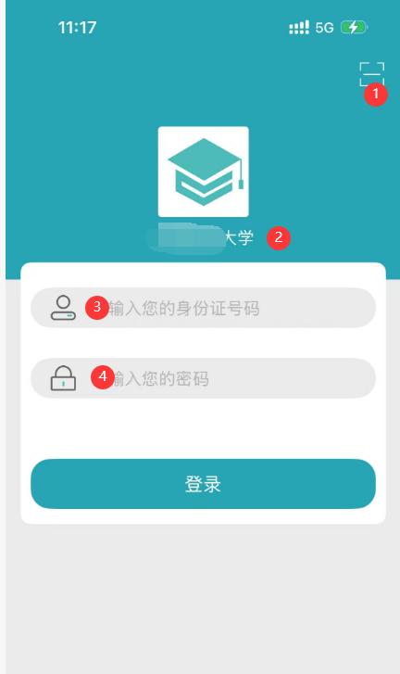
扫码之后出现学校名称，然后用身份证登陆。

3、课件学习
选择课件学习，点击开始学习，进入课件，课件学习要求达到系统要求时长，此项才可以拿满分。
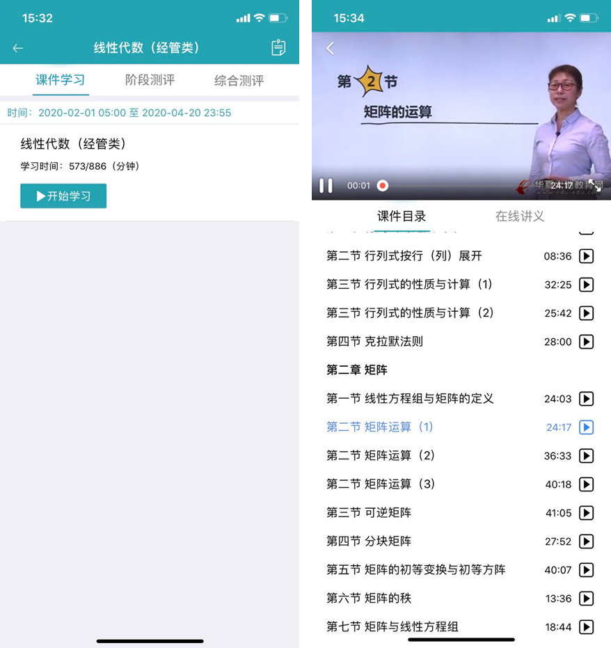

4、阶段测评
选择阶段测评，点击开始考试，选择正确答案，右上角查看答题卡检查作答情况，完成后点击左上角提交按钮，点击确定提交。
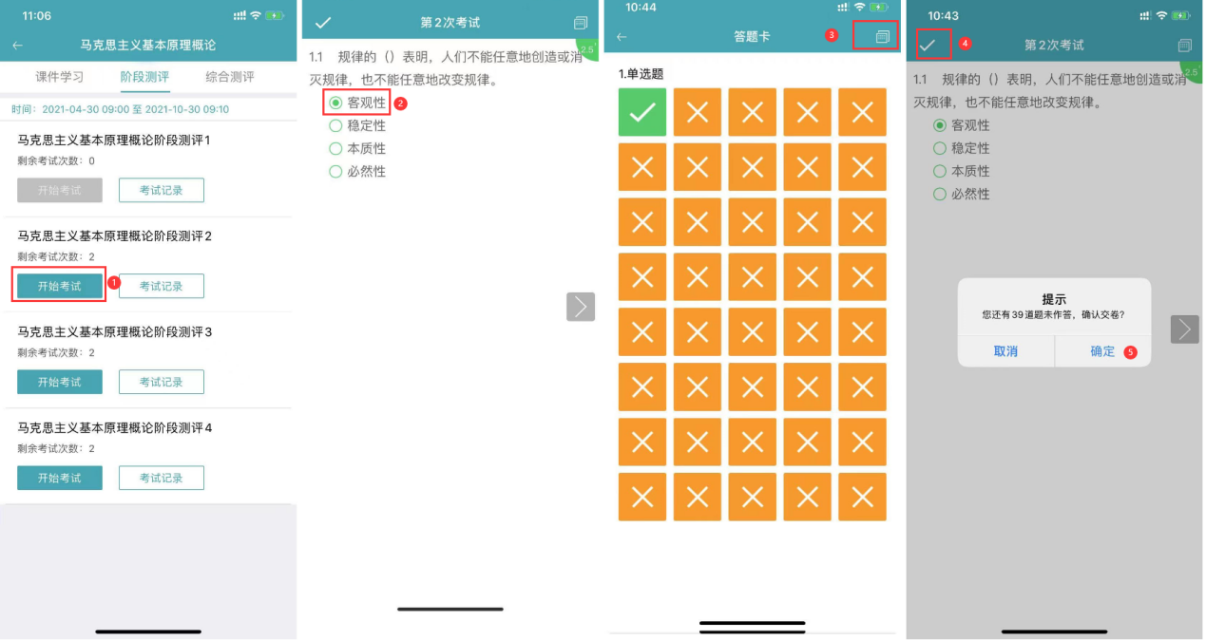
5、查看分数
进入课程页面，点击学习报告查看各分项成绩。
